目录
五、文本标签 1
9、 块级元素和行内元素 1
六、 图片和链接 2
（一）图片 2
1、 语法 2
2、 URL 2
3、 img标签的属性 2
（二）链接 3
1、语法 3
2、 a标签其他的表现形式 3
3、 锚点 3
七、 表格 3
1、 表格语法 3
2、 属性 4
3、 不规则表格的使用 4
4、 表格的可选标记 5
5、 表格的复杂应用 5
八、 列表（重点） 5
1、 列表的作用 5
2、 列表的构成 6
3、 列表的属性 6

复习：思维导图

五、文本标签
- 块级元素和行内元素
- 块级元素
在网页中独占一行的元素
从上到下排列
常见的：h1---h6，p，div，结构标记
- 行内元素（行级）
在网页中多个元素在一行中显示
从左往右排列
页面中常见的行内元素：b，strong，u，s，del，i，em，span，sub，sup，a，img
- 行内块元素
表现方式，如同是行内元素，但是特征具备会计元素特征
常见的行内块：<input type="submit">
- table
表格的宽、高根据内容决定
内容多，宽一些，或者高一些
是一种单独的表现形式

- 图片和链接
（一）图片
- 语法
<img>
属性
src="图片资源路径"
<img src="url">

- URL
Uniform resource Locator 统一资源定位符----路径
- 路径的表现形式
- 绝对路径
完整的路径，可找到资源
①网络资源
http://cdn.tmooc.cn/bsfile//imgad///34639B7CD69842899A4997A5FD3F59D1.png
通信协议+主机名称+文件目录结构+具体文件名
优点：不占用本地存储空间
缺点：不稳定
②本机资源
从最高盘符开始找
项目中不可能使用本机资源的绝对路径写法
- 相对路径----参照物，调用图片的HTML图片
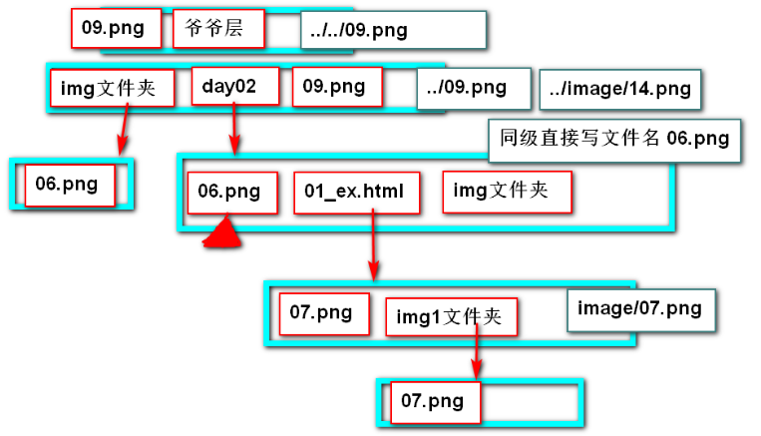
总结：
①同一目录直接引用文件名 ex：src="06.png"
②子级目录，先进入同级文件夹，再引用图片
③父级目录，../进入父级目录，再引用图片

- img标签的属性
src：source 源，设置图片资源路径
alt：图片路径出错时提示的文本
width：以px为单位的数字
height：以px为单位的数字
注意：为了防止图片的失真，一般宽高只写一个，另外一个自适应

（二）链接
1、语法
<a href=""></a>
属性
href：链接的路径
target：指定打开链接的方式
取值：_self 默认值，在当前标签页打开网页
_blank 在新的标签页打开网页

- a标签其他的表现形式
- 下载资源 href="*.zip"
<a href="1.zip">下载种子</a>
- 链接到电子邮件
<a href="mailto:493406102@qq.com">发送邮件</a>
- 调用js脚本语言的方法
<script>
function showMsg(){
document.write('hello');
}
</script>
<a href="javaScript:showMsg()">调用js方法</a>
- 返回页面顶部
<a href="#">abc</a>

- 锚点
第一锚点
- 使用任意标签的id属性定义锚点
<ANY id="锚点名称"></ANY>
- 使用a标签的name属性定义锚点
<a name="锚点名称"></a>
使用锚点
同一页面下：<a href="#锚点名称"></a>
不同页面：<a href="页面的url#锚点名称"></a>
练习：02_ex.html，美国队长——钢铁侠、浩克、黑寡妇、雷神，路飞——佐罗....，02_2.html——葫芦娃七兄弟

- 表格
- 表格语法
- 标记
表格 <table></table>
行 <tr></tr> table row
列 <td></td> table data

- 属性
table的属性
border 设置表格外边框
width 表格宽度
height 表格的高度
如果表格内容大于设置的宽高，按表格内容走
如果表格内容小于设置的宽高，按宽高走
align 表格水平对齐方式
bgcolor 背景颜色 取值：颜色的合法值
cellpadding 设置单元格内边距（内容与边框之间的距离）
cellspacing 设置单元格的外边距（边框与边框之间的距离）
tr属性
align 当前行内容水平对齐
valign 当前行内容垂直对齐
取值：top/middle/bottom
bgcolor 当前行背景颜色，不包含边框
td属性
width
height
align
valign
bgcolor
colspan 跨列
rowspan 跨行

- 不规则表格的使用
属性：colspan
从指定的单元格位置开始，横向向右合并n个单元格（包含自己）
被合并的单元格要删除
属性：rowspan
从指定的单元格位置处开始，纵向向下合并n个单元格（包含自己）
被合并的单元格要删除
练习：
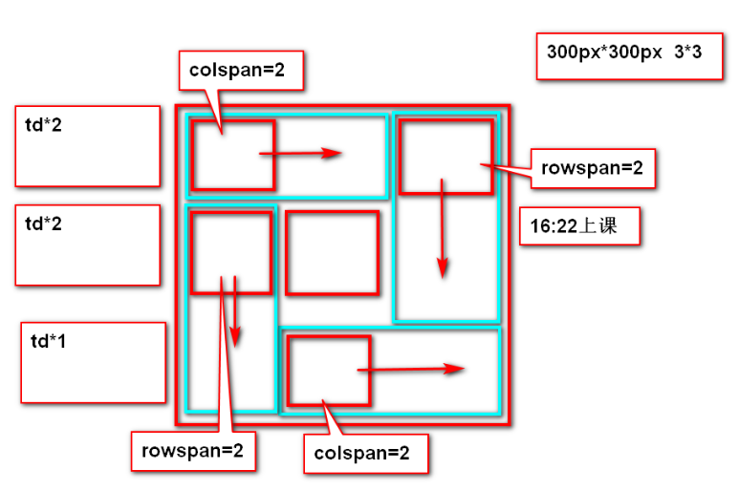
- 表格的可选标记
- 表格标题
<caption></caption>
如果设置标题，这个标签必须紧跟在table标签的后面
- 行/列的标题
<th></th>
字体加粗，并水平居中对齐

- 表格的复杂应用
- 行分组/分区
- 表头行
<thead></thead>
可以将连续的几个行，划分到一个组中，作为表头，统一管理
- 表主体
<tbody></tbody>
可以将连续的几行，划分到一个组中，作为表的主体，统一管理
- 表尾
<tfoot></tfoot>
可以将连续的几行，划分到一个组中，作为表的尾部，统一管理
- 表格的嵌套

练习：03_ex.html，设置表格，尺寸400*400 5*5的表格，背景颜色pink，边框1px，水平居中，内边距5px，外边距10px

- 列表（重点）
- 列表的作用
按照从上到下，或者从左到右的顺序，来显示所有数据
并且可以在数据之前添加表示符号

- 列表的构成
由列表类型和列表项来组成的
- 列表类型
有序列表 <ol></ol> order list
无序列表 <ul></ul> unorder list
- 列表项
<li></li> list item
用于表示列表中的数据（嵌套在列表类型中）

- 列表的属性
- 有序列表的属性 <ol></ol>
type：指定标识类型
取值：
1 默认值 数字
a 小写字母
A 大写字母
I 大写罗马数字
i 小写罗马数字
start：指定起始编号
取值无单位数字
- 无序列表
type：指定标识类型
取值：
disc 实心圆 默认
circle 空心圆
square 实心方块
none 不显示

中午作业
在页面显示三张图片
要求分别以先对路径的三种层次关系导入
分别设置宽高和提示文字

作业
- 课程表
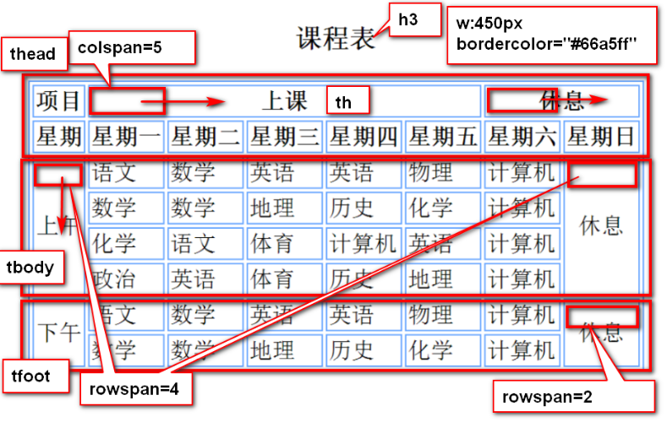
- 图片布局和内容
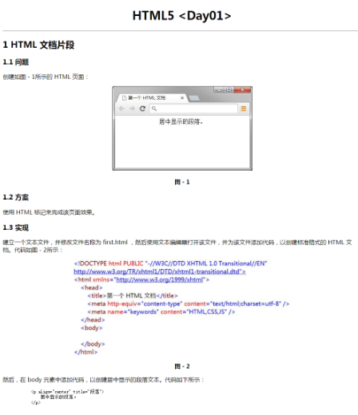
- 复习nodejs

